1. Краткий инвестиционный меморандум
Ритм жизни современных людей заставляет все чаще и чаще задумываться о качественном и заранее спланированном отдыхе. Именно поэтому потребность в туристических агентствах довольно высока, ведь многие предпочитают доверить организацию своего отдыха профессионалам. Отмена лицензирования туристических услуг предоставила больше возможностей для организации этого вида бизнеса.
Несмотря на тенденцию снижения курса рубля, которая началась в 2014 году и привела к подорожанию туристических путевок, нельзя сказать, что россияне полностью отказались от курортного отдыха. Просто теперь люди выбирают более доступные направления, например, отдых в России. Так, по данным Федерального агентства по туризму внутренний туристический поток в 2013 году составлял 29 млн. поездок, в 2014 году — 40 млн., в 2015 году — уже 50 млн. поездок. Таким образом, ежегодный прирост составляет около 20%. Ввиду закрытия в 2015-2016 годах таких доступных направлений, как Турция и Египет, спрос на поездки в Тунис вырос втрое, о чем свидетельствуют данные Ассоциации туроператоров России.
Таким образом, деятельность турагентств напрямую зависит от политических и экономических факторов, но при правильной организации бизнеса всегда можно найти и развивать выгодные направления, а также диверсифицировать их с целью нивелирования возможных рисков.
Сумма первоначальных инвестиций составляет 704 880 рублей.
Точка безубыточности достигается в пятый месяц работы.
Срок окупаемости составляет от 8 месяцев.

2. Описание бизнеса, продукта или услуги
Ввиду того, что отдых и путешествия — это неизменная потребность каждого человека, который может себе это позволить, основная аудитория турагентств — люди 22-60 лет со средним уровнем дохода и выше, не имеющие времени или знаний для самостоятельной организации своей поездки. Важно отметить, что турагентства нельзя путать с туроператорами. Турагент — это туристическая компания (или предприниматель), занимающийся поиском, анализом и реализацией предложений, сформированных туристическими операторами, имеющимися на туристическом рынке за заранее оговоренный процент (как правило, 5-16 % от стоимости проданного тура).
Как правило, люди обращаются в туристические агентства с целью снизить временные затраты на поиск и бронирование рейсов и необходимого жилья, для того, чтобы не возиться с оформлением документов, клиенты хотят получить максимально подробную и красочную информацию о достопримечательностях, инфраструктуре тех мест, которые хотят посетить.
Основные задачи, которые выполняет турагентство для клиента, можно представить следующим образом:
- Поиск и подбор наиболее выгодных туров из числа предложенных туроператорами, что значительно экономит время обратившегося туриста;
- Оформление документов. Именно сотрудники турагентств знают стандарты, сроки подачи и иные формальности, о которых среднестатический турист без изучения специальных источников и не подозревает;
- Планирование маршрутов туриста;
- Описание инфраструктуры местности.
Таким образом, поиск квалифицированного сотрудника — одна из самых ключевых задач собственника бизнеса, ведь от работы коммуникабельного и опытного специалиста зависит мнение ваших клиентов и то, вернутся ли они к вам за новым туром. Как правило, клиенты обращаются в агентства, которые им посоветовали знакомые, рекламу которых они увидели в СМИ, а также в ближайшие к дому или работе. Поэтому особенно важно уделить внимание маркетинговой политике, о которой будет изложено ниже.
Месторасположение туристического агентства играет важную роль — желательно, чтобы оно находилось в легкодоступном месте и имело пешеходный траффик, исключать людей, которые зашли к вам по пути домой или на работу нельзя.. Помещение должно быть со всеми необходимыми коммуникациями, на первом этаже дома либо в офисном центре. В обоих случаях необходимо позаботиться о вывеске или штендере, привлекающих внимание людей.
Данный бизнес обладает сезонностью: самые активные месяцы приходятся на май-сентябрь, при этом меньше всего заявок турагентства получают в феврале-марте.
Режим работы турагентств: ежедневно с 10:00 часов до 20:00 часов.

3. Описание рынка сбыта
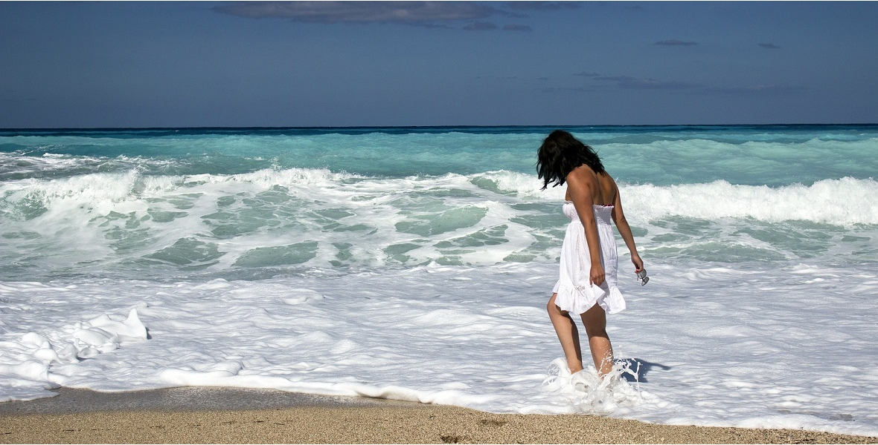
Целевую аудиторию туристических агентств составляют люди в возрасте от 22-60 лет с доходом средним и выше среднего. Можно разбить целевую аудиторию с согласно тем направлениям, клиентами которых они становятся:
- Семьи. Как правило, потребителями семейного отдыха становятся родители с детьми. Основная концепция их отдыха — комфорт для детей, поэтому вы должны предложить максимально проверенные направления и отели (например, с детскими аниматорами в отеле);
- Пары без детей. Эта категория клиентов выбирает абсолютно разные виды отдыха: от спокойного и пляжного до экстремального;
- Компании молодежи. Таким клиентам чаще всего подходит развлекательный отдых с необходимой инфраструктурой (ночные клубы, бары, рестораны);
- Пенсионеры предпочитают спокойные путешествия, часто обращаются в турагентства за лечебными направлениями;
- Корпоративные клиенты, которые посещают другие города или страны по работе.
Для того, чтобы быть конкурентоспособным на рынке, вам необходимо понимать почему именно туристы обращаются к вам и постараться максимально качественно оказывать им эти услуги.
SWOT-анализ турагентства

Сильные стороны проекта | Слабые стороны проекта
- Квалифицированный и коммуникабельный персонал;  - Наличие сайта, страниц в социальных сетях;  - Возможность расчета с использованием различных форм платежей;  - Наличие отзывов клиентов с приложением их фото из путешествий на сайте, в соц.сетях и в офисе;  - Удобный график работы;  - Качественное ведение клиентской базы;  - Туроператоры предоставляют скидки турагентствам, а значит, клиент получает выгоду в денежном выражении;  - Турагентство обладает знаниями о конкурентной среде туроператоров, поэтому из множества предложений туристических операторов может предложить клиенту наиболее выгодные условия поездки;  - Экономия времени клиента засчет обладания знаниями о специфике оформления необходимых документов и наличия опыта в поиске туров. | - Сложность при поиске действительно квалифицированного сотрудника;  - Наличие негативных отзывов может испортить впечатление о турагентстве;  - Возможность различных происшествий (авиакатастрофы, природные катаклизмы) могут снизить спрос на определенные направления.
Возможности проекта | Угрозы проекта
- Возможность диверсифицировать направления деятельности (например, перейти в сектор корпоративных клиентов);  - Взаимодействие со СМИ для узнаваемости вашего бренда;  - Договоренность с туроператором о размещении ваших контактов на сайте с целью привлечения клиентской базы;  - Возможность расширения географии деятельности. | - Рост числа конкурентов на рынке;  - Ценовой демпинг со стороны конкурентов;  - Политическое и экономическое воздействие на бизнес (рост курса иностранной валюты, закрытие направлений);  - Угроза расторжения договора клиентом, из-за чего агентство может понести определенные расходы.
Важным направлением вашей деятельности станет анализ конкурентов. Как правило, в городах-миллионниках с населением до 4 млн. человек насчитывается около 300 туристических агентств. Вам, как собственнику бизнеса, важно выделить ваши конкурентные преимущества и предлагать их целевым клиентам. В качестве конкурентных преимуществ туристического агентства можно выделить следующие:
- Удобство месторасположения (наличие транспортной развязки);
- Предоставление скидок клиентам;
- Узнаваемый и проверенный бренд (актуально в случаях работы по франшизе);
- Гибкий график работы;
- Бесплатная парковка;
- Приветливость и профессионализм ваших турагентов.

4. Продажи и маркетинг
В основе успешной маркетинговой кампании лежит разработка бренда, логотипа, фирменного стиля вашего предприятия. Именно эти составляющие позволят узнать ваше турагентство среди прочих, поэтому для их разработки необходимо нанять специалистов. На первых порах, когда клиентская база еще не наработана, нужно воспользоваться всеми возможными источниками привлечения туристов именно к вам.
Туристические агентства довольно успешно пользуются рекламой в интернете. Для начала, вам необходимо создать онлайн-площадку, на которой будет размещены информация относительно вашей деятельности, список возможных туров, описание направлений, отзывы клиентов, ваши контакты. Для этого вы можете создать сайт и заниматься его продвижением, но если бюджет вашей кампании небольшой, то можно ограничиться группой в социальной сети «Вконтакте». При методичном ведении группы можно получать 5-15 обращений на подбор тура в день и, таким образом, наработать клиентскую базу. Важным фактором успеха вашей группы является наличие оригинального контента: можно устраивать конкурсы и дарить подарки, можно выкладывать интересные посты о разных странах и т.д. Также стоит отметить, что если вы решили заниматься продвижением фирмы посредством сайта, то одного его создания недостаточно. Необходимы ежемесячные вложения в оптимизацию сайта, его рекламу.
Одним из методов рекламной кампании является размещение контактов вашего турагентства на сайте туроператора, на специализированных сайтах, посвященных туризму.
Банальная раздача флаеров недалеко от месторасположения турагентства может дать неплохую отдачу в долгосрочной перспективе: не факт, что клиент зайдет к вам прямо сейчас, но при случае, когда он захочет отправиться в путешествие, наверняка он вспомнит, что рядом с домом или работой есть туристическое агентство. Также эффективны совместные мероприятия с другими фирмами вашего города, например, школами танцев, языковыми школами и т.д. Реклама в газетах и журналах вашего города также может создать нужный эффект.
Неизвестно, какой из вышеперечисленных способов окажет наибольший эффект в вашем случае, это зависит от активности вашей целевой аудитории, бюджета рекламной кампании, профессионализма нанимаемых вами рекламщиков. Но самым проверенным методом является сарафанное радио — если клиенту понравится обслуживание в вашем агентстве, он непременно придет к вам снова, а также посоветует вас друзьям и знакомым. Поэтому ключевую ставку необходимо делать на профессионализм ваших турагентов.

5. План производства
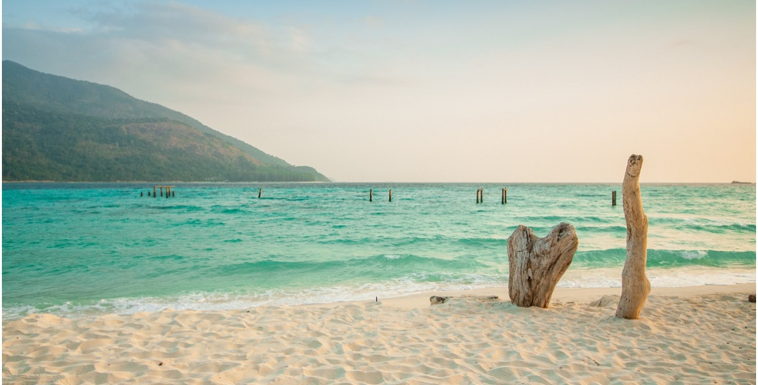
Любую предпринимательскую деятельность стоит начать с регистрации в государственных органах. Оптимальнее всего зарегистрироваться в качестве индивидуального предпринимателя, система налогообложения — упрощённая, 6% с доходов. Пошаговый план для открытия туристического агентства выглядит следующим образом.
Поиск помещения и ремонт
Желательно, чтобы помещение для турагентства находилось на первом этаже жилого дома и имело отдельный вход или в офисном центре. Цена квадратного метра составляет 500-1000 руб. в зависимости от месторасположения. Большим плюсом потенциального офиса будет наличие бесплатной парковки, ведь клиенты с доходом средним и выше, как правило, передвигаются на автомобилях. Начинающему турагентству для начала будет вполне достаточно 25 кв.м. Основа вашего бизнеса — это уютная и дружеская атмосфера, поэтому нельзя недооценивать важное значение ремонта и интерьера вашего офиса. Косметический ремонт обойдется примерно в 25 тыс. руб.
Покупка необходимой мебели и инвентаря
Для обеспечения комфортной жизнедеятельности вашего офиса необходимы кулер, журнальный стол для брошюр, диван для ожидающих клиентов, три стола и стулья из расчета работы двух менеджеров и директора, три компьютера, МФУ, шкаф для одежды, тумбочки, предметы дизайна (глобус, карта, вазы и горшки с цветами).
Поиск кадров
В вашем виде бизнеса профессиональные сотрудники решают если не все, то многое. Турагент не только специализируется на поиске и подборе туров, но и является знатоком в области путешествий, выявляя потребности туриста и предлагая наиболее приемлемый вариант. Зачастую клиенты становятся друзьями агентов, поздравляют их с праздниками, советуются и т.д. Поэтому ваша задача, как руководителя — создать в коллективе благоприятную атмосферу. Поиск сотрудников можно произвести через специализированные группы в социальных сетях, а также через платные сайты, предоставляющие доступ к резюме. Желательно рассматривать кандидатов с опытом работы. Заработная плата турагента состоит из двух составляющих: фиксированная (15 000 руб.) + 3 % от стоимости реализованных туров. Поиск бухгалтера, который возьмет на себя обязанности по ведении бухгалтерского учета вашей организации можно осуществить через знакомых, социальные сети либо обратиться в аутсорсинговые службы.
Выбор туроператора
Важно ответственно отнестись к выбору вашего партнера-туроператора, с которым вами будет заключен агентский договор. Вы можете заключить договоры одновременно с несколькими туроператорами, для того, чтобы удовлетворить как можно большее количество запросов туристов по уровню жилья, датам вылета и т.д. При поиске потенциальных партнеров рекомендуется использовать федеральный реестр, куда занесены все легально работающие туроператоры, а также профессиональные рейтинги, отзывы в специализированных интернет-ресурсах.
Основные критерии выбора туроператора:
- туроператор работает по ключевым туристическим направлениям;
- известность и бренд туроператора, положительная репутация, степень надежности;
- условия, предлагаемые турагенту (размер агентского вознаграждения, периодичность его повышения, ценовые предложения по турам и т. д.).
Маркетинговая политика
Прежде всего, необходимо подумать над вывеской или штендером, который будет ориентировать потенциальных клиентов. Приехав по нужному адресу или просто проходя мимо, человек должен без труда понимать, как вас найти — это один из факторов успеха в данном бизнесе. Изготовление и согласование вывески обойдется вам примерно в 35 000 руб. Современное туристическое агентство сложно представить без сайта, страничке в социальной сети «Вконтакте» или профиля в Инстаграм. Онлайн-площадки — один из способов связи с целевой аудиторией. На создание и раскрутку страничек в соц.сетях в бюджет необходимо заложить 10 000 руб., ежемесячные затраты на услуги специалистов по продвижению профилей составят 10 000 руб.
В честь открытия вашего турагентства можно провести конкурс или акцию с розыгрышем приза, оповещая о мероприятии посредством промо-листовок в местах скопления людей и непосредственно рядом с вашим месторасположением. Это позволит собрать потенциальную клиентскую базу, оповестить людей, живущих рядом, о наличии поблизости нового турагентства. Также возможно размещение ваших листовок в близлежащих развлекательных заведениях (изготовление визиток обойдется примерно в 5 000 руб.). На рекламу в СМИ ежемесячно закладывайте не менее 15 000 руб., но если ваш бюджет не позволяет лишних трат, то можете ограничиться методами продвижения, описанными выше.

6. Организационная структура
Штат сотрудников состоит как минимум из вас, как директора, а также двух менеджеров и бухгалтера.
В обязанности директора входит управление денежными потоками предприятия, принятие решения о заработной плате сотрудников, найм или освобождение от должности персонала, обязанности по обеспечению достойных условий труда, сотрудничество с контрагентами, подписание актов, платежных поручений и иных необходимых документов. Вам, как директору необходимо обладать лидерскими и организационными качествами, при этом опыт работы в сфере туризма является необязательными, при наличии квалифицированных менеджеров директор выработает необходимую стратегию и ассортимент предоставляемых услуг. Заработная плата директора состоит из оклада (25 000 руб.) и премии в размере 15 000 руб., если плановые показатели агентства выполняются.
Желательно, чтобы ваше туристическое агентство работало 7 дней в неделю, так как клиенты могут прийти как в выходные, так и в будние дни. Поэтому вам необходимо как минимум два менеджера, работающие по графику 5/2. Рабочие дни можно распределить таким образом, чтобы один из менеджеров выходил на работу со вт по субботу, а второй — с вс по чт. Таким образом, офис не будет пустовать, а сотрудники будут работать должное количество часов в неделю. В круг обязанностей туристического агента входят: ведение переговоров с клиентами и партнерами по телефону и в офисе, оформление туров с туристами, бронирование туров и оформление документов с туроператорами, контроль за выполнением заказов, изменением цен, требованиями к предоставляемым документам, условиями сотрудничества, спецпредложениями. Универсальный менеджер должен поддерживать и повышать свою квалификацию (мастерклассы, семинары, рекламные туры), работать на выставках и workshop. Требования, предъявляемые к менеджерам: высшее образование, опыт работы в туризме, отсутствие вредных привычек, презентабельный внешний вид, грамотная русская речь, коммуникабельность, инициативность, умение решать конфликтные ситуации, ответственность. Заработная плата турагента складывается из оклада в 15 000 руб. и премий (3% от стоимости проданных туров).
Бухгалтер занимается перенесением операций в регистры бухгалтерского учета, составляет отчетности для налоговых органов, внебюджетных фондов. Желателен поиск бухгалтера на удаленной основе без принятия его в штат организации, возможно обращение в аутсорсинговые организации для оказания услуг по ведению бухгалтерского учета.
Общий фонд заработной платы изменяется из месяца в месяц всвязи с процентной системой оплаты труда. Фонд заработной платы в первый месяц работы турагентства представлен ниже:
Общий фонд заработной платы
Персонал | Количество сотрудников | З/п на 1 сотрудника (руб.) | Зарплата итого (руб.)
Руководитель (оклад+премии) | 1 | 40 000 | 40 000
Турагент (оклад+%) | 2 | 25 965 | 51 930
Бухгалтер | 1 | 5 000 | 5 000
Общий фонд з/п |  |  | 96 930

7. Финансовый план
Инвестиции в открытие турагентства выглядят следующим образом:
Наименование | Количество, штук | Стоимость 1 штуки, руб. | Общая сумма, руб.
Косметический ремонт | 1 | 25 000 | 25 000
Регистрация ИП | 1 | 800 | 800
Изготовление печати, открытие р/с | 1 | 1 800 | 1 800
Продвижение группы в соц. сети | 1 | 10 000 | 10 000
Создание сайта и его начальное продвижение | 1 | 130 000 | 130 000
Рекламная кампания (печатные материалы, реклама в СМИ) | 1 | 30 000 | 30 000
Стол руководителя | 1 | 6 000 | 6 000
Офисный стол | 2 | 3 000 | 6 000
Кресло руководителя | 1 | 7 000 | 7 000
Офисное кресло | 3 | 1 500 | 4 500
Офисные стулья для посетителей | 5 | 900 | 4 500
Диван для приемной зоны | 1 | 15 000 | 15 000
Журнальный столик | 1 | 5 000 | 5 000
Шкаф для одежды | 1 | 10 000 | 10 000
Тумба под оргтехнику | 1 | 3 500 | 3 500
Стеллаж для документов | 1 | 5 000 | 5 000
Компьютер (ноутбук) | 3 | 30 000 | 90 000
Планшет | 2 | 12 000 | 24 000
Wi-fi роутер | 1 | 2 000 | 2 000
МФУ | 1 | 10 000 | 10 000
Телефон | 1 | 1 300 | 1 300
Электрический чайник | 1 | 2 000 | 2 000
Холодильник | 1 | 15 000 | 15 000
Микроволновка | 1 | 4 000 | 4 000
Вывеска | 1 | 35 000 | 35 000
Прочие предметы интерьера |  |  | 5 000
Итого: |  |  | 452 400
Текущие расходы выглядят следующим образом:
Планируемые затраты в первый месяц работы, руб.
Заработная плата сотрудникам | 96 720
Отчисления с ФОТ (30% от з/п штатных сотрудников) | 29 016
Аренда (25 кв.м.) | 25 000
Коммунальные платежи, связь | 3 000
Реклама, маркетинг, печатные материалы | 25 000
Обеспечение работы: хозтовары, расходники и др. | 5 000
Амортизация* | 2 500
Интернет | 1 000
Непредвиденные расходы | 10 000
Программное обеспечение (раз в год) | 10 000
Обучение персонала | 40 000
Налоги УСН (6% от выручки) | 5 244
Общие расходы | 704 880
*Амортизация начисляется линейным способом в течение 3 лет.
Таким образом, общая сумма первоначальных инвестиций составляет 704 880 руб.
План продаж и финансовые показатели бизнеса в первые 12 месяцев работы представлены ниже.
Месяц работы | январь | февраль | март | апрель | май | июнь
 | 1 | 2 | 3 | 4 | 5 | 6
Отдых заграницей
Количество реализованных турпакетов | 12 | 22 | 25 | 40 | 68 | 82
Средняя стоимость турпакета на 1 человека* | 54 000 | 51 500 | 51 000 | 46 000 | 39 000 | 45 000
Выручка (90%-доход туроператора) | 648 000 | 1 133 000 | 1 275 000 | 1 840 000 | 2 652 000 | 3 690 000
Отдых в России
Количество реализованных турпакетов | 2 | 8 | 14 | 24 | 32 | 60
Средняя стоимость турпакета на 1 человека* | 38 000 | 37 000 | 33 000 | 31 000 | 30 000 | 38 000
Выручка (90%-доход туроператора) | 76 000 | 296 000 | 462 000 | 744 000 | 960 000 | 2 280 000
Доход от оказания сопутствующих услуг | 15 000 | 18 000 | 22 000 | 25 000 | 30 000 | 40 000
Общий доход турагентства (равен комиссии 10% от стоимости реализованных туров и дохода от оказания сопутствующих услуг) | 87 400 | 160 900 | 195 700 | 283 400 | 391 200 | 637 000
Расход общий | 252 480 | 234 385 | 248 485 | 286 780 | 333 340 | 440 050
Заработная плата сотрудникам | 96 720 | 117 870 | 127 110 | 152 520 | 183 360 | 254 100
Отчисления с ФОТ (30% от з/п штатных сотрудников) | 29 016 | 35 361 | 38 133 | 45 756 | 55 008 | 76 230
Аренда (25 кв.м.) | 25 000 | 25 000 | 25 000 | 25 000 | 25 000 | 25 000
Коммунальные платежи, связь | 3 000 | 3 000 | 3 000 | 3 000 | 3 000 | 3 000
Реклама, маркетинг, печатные материалы | 25 000 | 25 000 | 25 000 | 25 000 | 25 000 | 25 000
Обеспечение работы: хозтовары, расходники и др. | 5 000 | 5 000 | 5 000 | 5 000 | 5 000 | 5 000
Амортизация* | 2 500 | 2 500 | 2 500 | 2 500 | 2 500 | 2 500
Интернет | 1 000 | 1 000 | 1 000 | 1 000 | 1 000 | 1 000
Непредвиденные расходы | 10 000 | 10 000 | 10 000 | 10 000 | 10 000 | 10 000
Программное обеспечение (раз в год) | 10 000 | 0 | 0 | 0 | 0 | 0
Налоги УСН (6% от выручки) | 5 244 | 9 654 | 11 742 | 17 004 | 23 472 | 38 220
Обучение персонала | 40 000 | 0 | 0 | 0 | 0 | 0
Чистая прибыль | -165 080 | -73 485 | -52 785 | -3 380 | 57 860 | 196 950
EBITDA (ЧП с учетом налогов и амортизации) | -128 320 | -25 970 | -410 | 61 880 | 138 840 | 313 900
EBIT (ЧП с учетом налогов) | -130 820 | -28 470 | -2 910 | 59 380 | 136 340 | 311 400
Наращенный Cash Flow (с учетом первоначальных инвестиций) | -833 200 | -859 170 | -859 580 | -797 700 | -658 860 | -344 960
Чистая прибыль нарастающим итогом | -165 080 | -238 565 | -291 350 | -294 730 | -236 870 | -39 920

Месяц работы | июль | август | сентябрь | октябрь | ноябрь | декабрь
 | 7 | 8 | 9 | 10 | 11 | 12
Отдых заграницей
Количество реализованных турпакетов | 84 | 90 | 84 | 70 | 65 | 70
Средняя стоимость турпакета на 1 человека* | 46 000 | 49 000 | 46 000 | 43 000 | 52 000 | 56 000
Выручка (90%-доход туроператора) | 3 864 000 | 4 410 000 | 3 864 000 | 3 010 000 | 3 380 000 | 3 920 000
Отдых в России
Количество реализованных турпакетов | 62 | 62 | 56 | 40 | 38 | 48
Средняя стоимость турпакета на 1 человека* | 38 000 | 39 000 | 34 000 | 30 000 | 30 000 | 34 000
Выручка (90%-доход туроператора) | 2 356 000 | 2 418 000 | 1 904 000 | 1 200 000 | 1 140 000 | 1 632 000
Доход от оказания сопутствующих услуг | 50 000 | 50 000 | 40 000 | 30 000 | 30 000 | 30 000
Общий доход турагентства (равен комиссии 10% от стоимости реализованных туров и дохода от оказания сопутствующих услуг) | 672 000 | 732 800 | 616 800 | 451 000 | 482 000 | 585 200
Расход общий | 491 900 | 479 260 | 430 960 | 360 250 | 374 200 | 420 640
Заработная плата сотрудникам | 261 600 | 279 840 | 248 040 | 201 300 | 210 600 | 241 560
Отчисления с ФОТ (30% от з/п штатных сотрудников) | 78 480 | 83 952 | 74 412 | 60 390 | 63 180 | 72 468
Аренда (25 кв.м.) | 25 000 | 25 000 | 25 000 | 25 000 | 25 000 | 25 000
Коммунальные платежи, связь | 3 000 | 3 000 | 3 000 | 3 000 | 3 000 | 3 000
Реклама, маркетинг, печатные материалы | 25 000 | 25 000 | 25 000 | 25 000 | 25 000 | 25 000
Обеспечение работы: хозтовары, расходники и др. | 5 000 | 5 000 | 5 000 | 5 000 | 5 000 | 5 000
Амортизация* | 2 500 | 2 500 | 2 500 | 2 500 | 2 500 | 2 500
Интернет | 1 000 | 1 000 | 1 000 | 1 000 | 1 000 | 1 000
Непредвиденные расходы | 10 000 | 10 000 | 10 000 | 10 000 | 10 000 | 10 000
Программное обеспечение (раз в год) | 0 | 0 | 0 | 0 | 0 | 0
Налоги УСН (6% от выручки) | 40 320 | 43 968 | 37 008 | 27 060 | 28 920 | 35 112
Обучение персонала | 40000 | 0 | 0 | 0 | 0 | 0
Чистая прибыль | 180 100 | 253 540 | 185 840 | 90 750 | 107 800 | 164 560
EBITDA (ЧП с учетом налогов и амортизации) | 301 400 | 383 960 | 299 760 | 180 700 | 202 400 | 274 640
EBIT (ЧП с учетом налогов) | 298 900 | 381 460 | 297 260 | 178 200 | 199 900 | 272 140
Наращенный Cash Flow (с учетом первоначальных инвестиций) | -43 560 | 340 400 | 640 160 | 820 860 | 1 023 260 | 1 297 900
Чистая прибыль нарастающим итогом | 140 180 | 393 720 | 579 560 | 670 310 | 778 110 | 942 670
** Средняя стоимость турпакета для зарубежных поездок рассчитана исходя из популярности направления в приведенные месяцы ввиду климатических условий. Так, с ноября по апрель туристы предпочитают посещать такие страны, как Таиланд, Вьетнам, ОАЭ. В остальные месяцы наиболее популярны Греция, Кипр, Тунис, Болгария, Черногория (средний чек туристической путевки в эти страны чуть ниже).
Таким образом, точка безубыточности, при которой ваш финансовый результат положителен, достигается в пятый месяц работы. При этом полная окупаемость инвестиций произойдет после восьмого месяца работы вашего агентства. Необходимо отметить, что данный план был произведен с учетом того, что работа агентства произойдет в январе, когда туристический поток не самый активный. Если вы намерены открыться в сезон (летние месяцы), возможно, положительные финансовые показатели наступят раньше.

8. Факторы риска
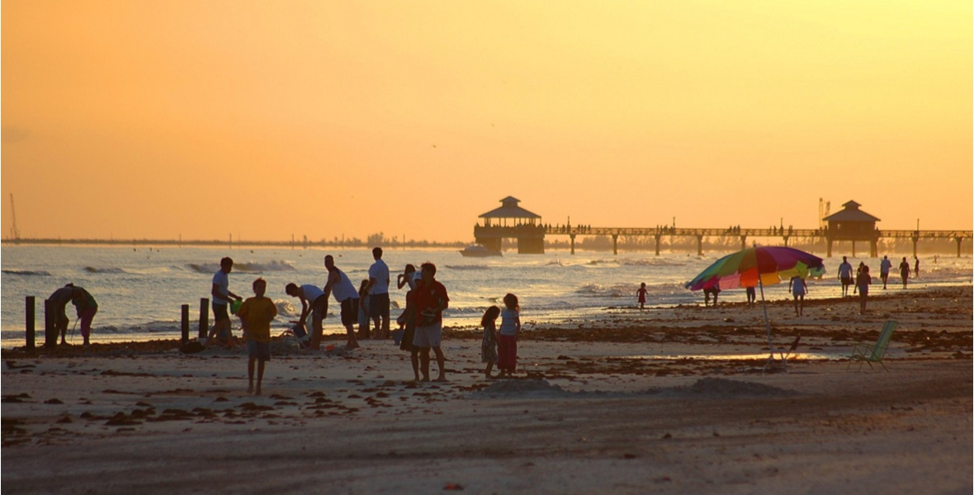
Туристическая деятельность связана с некоторым рисками, которые нельзя не обозначить.
- Риск политической нестабильности. Все мы знаем, что запреты на въезд в другие страны повлияет на количество доступных направлений. Так, запрет на чартерные рейсы в Египет и Турции снизил количество туристов в 2015-2016 годах;
- Зависимость от курса иностранной валюты. Так как цены на услуги иностранных контрагентов выражаются в долларах, текущие расчеты пересчитываются согласно актуальному курсу, повышение которого, безусловно, ведет к сокращению туристического потока за рубеж;
- Риск расторжения договора клиентом. В случае, если клиент передумал или заболел, договор с турагентом может быть расторгнут, в таком случае клиент выплачивает неустойку. Однако есть расходы, которые становятся риском исключительно турагентства, например, штраф за отмену брони авиабилетов;
- Высокая конкуренция на рынке. Чтобы держаться на плаву и получать достойную прибыль необходимо уметь подстраиваться под постоянно меняющийся рынок. Например, после закрытия таких популярных направлений, как Египет и Турция, адаптивные участники рынка начали делать ставку на внутренний туризм (Крым, Сочи). Также необходимо уметь удерживать постоянных клиентов акциями, бонусами и расширять клиентскую базу;
- Непрофессиональная работа менеджеров. В этом случае необходимо пройти курсы, повышающие квалификации, не пренебрегать рекламными турами, выставками, семинарами, где коллеги по бизнесу делятся своим опытом.

